解题思路：确定系统，画状态图，通过设计途径求状态量。
- 5mol 空气（可视为双原子气体理想气体）进行如图所示的循环，其中C →A(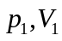 ) 为绝热过程，试求：
（1）循环功；
（2）循环效率；
（3）以循环中最高温度及最低温度为热源的可逆卡诺循环的效率。
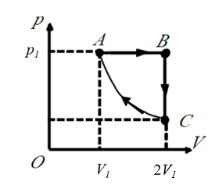

- 一定量的氮气初始压力为1个标准大气压，从20℃加热到65℃，同时体积从0.72L膨胀至1.15L，求整个过程的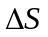。

3. 3mol某理想气体，其C_{V,m} = 2.5 R，由始态393.15 K，700 kPa，先等容加热到643.15 K，再绝热可逆膨胀至400 kPa的终态。求终态的温度、整个过程的ΔU及ΔS。

